**龙安区工信局**

**2020年度部门预算**

单 位 负 责 人：彭国奇

负责人联系方式：18567786055

公 开 负 责 人：李海庆

负责人联系方式：15937291661

公 开 时 间：2020年6月30日

（单位公章）

目录

第一部分 龙安区工信局部门概况

一、主要职能

二、部门预算单位构成

第二部分 龙安区工信局2020年度部门预算情况说明

一、收入支出预算总体情况说明

二、收入预算总体情况说明

三、支出预算总体情况说明

四、财政拨款收支预算总体情况说明

五、一般公共预算支出情况说明

六、支出经济分类情况说明

七、政府性基金预算支出情况说明

八、“三公”经费支出预算情况说明

九、其他重要事项的情况说明

第三部分 主要名词解释

第四部分 附件及其他

附件：龙安区工信局2020年度部门预算表

一、部门收支总体情况表

二、部门收入总体情况表

三、部门支出总体情况表

四、财政拨款收支总体情况表

五、一般公共预算支出情况表

六、一般公共预算基本支出经济分类汇总表

七、一般公共预算“三公”经费支出情况表

八、政府性基金预算支出情况表

九、项目支出预算明细表

第一部分

龙安区工信局**部门概**况

一、龙安区工信局**部门主要职责**

1、贯彻执行国家、省、市有关工业和信息化的法律、法规和方针政策，协调解决新型工业化进程中的重大问题，落实全区工业和信息化发展规划和推动传统产业技术改造相关政策，推进产业结构战略性调整和优化升级，推进信息化和工业化融合。

2、落实全区工业行业规划、计划和产业政策，提出优化产业布局和结构政策建议，引导和扶持工业和信息产业发展，组织实施行业技术规范和标准，指导行业质量管理工作。

3、监测分析全区工业运行态势，统计并发布相关信息，进行预测预警和信息引导，协调解决行业运行发展中的有关问题并提出政策建议。

4、落实全区制造业服务化、平台化发展中长期规划和年度计划，促进制造业和生产性服务业融合发展，推进产业融合、生产性服务业功能区和公共服务平台建设；促进供应链管理技术推广应用，协同推进现代物流业发展。

5、负责提出全区工业和信息化固定资产投资规模和方向（含利用外资和境外投资），国家、省对口部门、本市、本区用于工业和产业信息化财政性建设资金安排的意见。

6、组织实施国家高技术产业中涉及生物医药、新材 料、航空航天、信息产业等的规划、政策和标准，指导行业技术创新和技术进步，以先进适用技术改造提升传统产业，组织实施国家和省市有关科技重大专项，推进相关科研成果产业化，推动全区软件业、信息服务业和新兴产业发展。

7、贯彻落实市工业和信息化的能源节约和资源综合利用、循环经济、绿色化改造促进政策。参与拟订能源节约和资源综合利用、循环经济、绿色化改造促进规划、政策，组织协调相关重大示范工程建设和新产品、新技术、新设备、新材料推广应用。

8、组织协调全区振兴装备制造业方面工作，组织拟订重大技术装备发展和自主创新的规划、政策，依托国家和省、市、区重点工程建设协调有关重大专项的实施，推进重大技术装备国产化，指导引进重大技术装备的消化创新。

9、负责全区中小企业、民营经济发展的宏观指导，拟订并组织实施中小企业发展中长期规划；负责推动建立完善中小企业服务体系，协调解决重大问题；会同有关部门拟订促进中小企业发展和非公有经济发展的相关政策、措施并监督检查执行情况。

10、统筹推进全区信息化工作，协调信息化建设中的重大问题；促进电信、广播电视和计算机网络融合，指导协调工业电子商务平台建设，推动跨行业等互联互通和重要信息资源的开发利用共享；推进物联网、云计算、大数据等基于信息技术的新兴业态发展。

11、承担相关信息安全管理责任，指导监督重点行业的关键信息基础设施和基础网络的相关安全保障工作。承担信息安全应急协调工作，协调处理重大事件。

12、负责全区工业和信息化领域对外交流合作事务；指导各乡办开展相关产业交流合作工作，督促交流合作签约项目落实情况；落实全市制造业对外合作年度行动计划；研究协调产业转移示范区发展中的重大问题，提出政策建议。

13、贯彻落实煤炭行业法律、法规和有关政策；指导各乡办生产煤矿安全生产监管工作；指导各乡办煤炭经营管理；参与煤矿事故调查处理。

14、提出自主创新体系建设和科技体制改革的政策措施建议，推进全区科技体制改革工作；会同有关部门健全技术创新激励机制，优化科研体系建设，指导科研机构改革发展；推动企业科技创新能力建设，推进重大科技决策咨询制度建设，承担推进科技军民融合发展相关工作；负责科技信息、科技统计的管理工作。

15、贯彻落实多渠道增加科技投入的政策措施；会同有关部门统筹管理科技投入，并提出科技资源合理配置的合理化建议，优化科技资源和人才资源的配置；落实科技金融结合的政策措施，会同有关部门指导科技投融资工作。

16、贯彻落实全市应用基础研究、前沿技术研究、社会公益技术研究及产业发展关键和共性技术研究等方面的政策措施；协调服务市级以上重点实验室创新平台建设；推动科研条件保障建设和科技资源开放共享；协调服务重大关键技术攻关、科技计划、重大科技专项的制定与组织实施。

17、会同有关部门拟定促进产学研结合的政策措施；落实科技成果转化和产业化政策，指导科技成果转化工作，牵头组织相关重大科技成果应用示范。牵头全区技术转移体系建设和科技奖励工作；会同有关部门拟订科技人才队伍建设规划，提出相关政策建议。

18、落实高新技术发展与产业化、科技促进农村和社会发展的规划、政策和措施；组织开展重点领域技术发展需求分析，提出关键核心技术需求并监督实施；指导科技创新创业载体平台建设；支持安全生产领域的科学技术研究。

19、负责全区科技基础能力建设，负责全区科技基础条件平台、科技服务平台和企业技术创新科技支撑平台建设工作；会同有关部门加强科技基础建设；负责科技创新基地的规划布局、指导和监督；负责科技中介服务体系建设的总体规划、监督指导；拟订全区科技服务业政策措施，推进科技服务体系建设。

20、贯彻落实全区对外科技合作与交流的政策、计划；负责全区对外科技合作与交流工作。

21、负责科技监督评价体系建设和相关科技评估管理，推进科技评价机制改革，统筹科研诚信建设。组织实施创新调查和科技报告制度。拟定全区科技普及和科学传播规划和政策，归口管理全区软科学研究、科技保密和技术市场等工作。

22、统筹区域科技创新体系建设。推动开展创新政策先行先试和体制机制改革创新；承担科技扶贫相关工作。

23、完成区委、区政府交办的其他任务。

24、与区发展和改革委员会相关职责分工。区发展和改革委员会承担编制煤炭、煤炭清洁利用等相关能源发展规划、计划和拟订相关政策等职责，涉及煤炭的部分应征求区工业和信息化局的意见。区工业和信息化局在相关能源发展规划内制定煤炭工业发展专项规划，统一负责煤炭工业管理工作。区发展和改革委员会按规定权限审批、核准或上报省投资主管部门、能源行业主管部门审批、核准煤矿新建、改建、扩建项目，区工业和信息化局负责提出意见。

25、承办区政府交办的其他事项。

**二、龙安区工信局部门预算单位构成**

龙安区工信局部门预算包括局机关本级预算。

1.局机关本级第二部分

**龙安区工信局2020年度部门预算情况说明**

1. 收入支出预算总体情况说明

龙安区工信局2020年收入总计348.99万元，支出总计348.99万元，与2019年相比，收入总计增加58.95万元，增长20.3%；支出总计增加58.95万元，增长20.3%。主要原因：因龙安区科技局合并至龙安区工信局，科技收支增加。

1. 收入预算总体情况说明

龙安区工信局2020年收入合计348.99万元，其中：一般公共预算348.99万元; 政府性基金收入0万元；国有资本经营预算收入0万元；事业收入0万元；其他收入0万元。

三、支出预算总体情况说明

龙安区工信局2020年支出合计348.99万元，其中：基本支出311.99万元，占89.4%；项目支出37.01万元，占10.6%。

四、财政拨款收入支出预算总体情况说明

龙安区工信局2020年一般公共预算收支预算348.99万元，政府性基金收支预算0万元。与 2019年相比，一般公共预算收支预算增加58.95万元，增长20.3%，主要原因：因龙安区科技局合并至龙安区工信局，科技收支增加；政府性基金收支预算增加0万元，增长0%。

五、一般公共预算支出预算情况说明

龙安区工信局2020年一般公共预算支出年初预算为348.99万元。主要用于以下方面：科学技术（类）支出37.01万元，占 ,10.6%；社会保障和就业（类）支出 32.62 万 元，占 9.3%；卫生健康（类）支出 27.02 万元，占 7.7%；资源勘探电力信息等事务（类）支出 228.4万元，占 65.4%；住房保障（类）支出 23.94 万元，占 6.9%。

六、支出预算经济分类情况说明

按照《财政部关于印发<支出经济分类科目改革方案>的通知》（财预〔2017〕98号）要求，从2019年起全面实施支出经济分类科目改革，根据政府预算管理和部门预算管理的不同特点，分设部门预算支出经济分类科目和政府预算支出经济分类科目，两套科目之间保持对应关系。为适应改革要求，我部门《支出经济分类汇总表》由上年仅反映一般公共预算基本支出经济分类科目预算，调整为按两套经济分类科目分别反映不同资金来源的全部预算支出。

（一）2020年工信局部门预算支出311.98万元，具体分为：

工资福利支出（类301）291.44万元，包括基本工资（款01）124.04万元、津贴补贴（款02）61.87万元、绩效工资（款07）21.95万元、机关事业单位基本养老保险缴费（款08）31.92万元、职工基本医疗保险缴费（款10）14.55万元、公务员医疗补助缴费（款11）12.47万元、其他社会保障缴费（款12）0.7万元、住房公积金（款13）23.94万元；

对个人和家庭补助支出（类303）8.34万元，包括退休费（款02）8.34万元；

商品和服务支出（类302）12.2万元，包括办公费（款01）2.4万元、印刷费（款02）2万元、邮电费（款07）2万元、差旅费（款11）1.7万元、公务接待费（款17）0.5万元、其他交通费用（款39）3.6万元；

（二）龙安区工信局2020年政府预算支出311.98万元。具体分为：

机关工资福利支出（类501）支出269.49万元，包括工资奖金津补贴（款01）185.91万元、社会保障缴费（款02）59.64万元、住房公积金（款03）23.94万元；

对个人和家庭补助支出（类509）支出8.34万元，包括退休费8.34万元；

机关商品与服务支出（类502）12.2万元，包括办公经费（款01）11.7万元、公务接待费（款06）0.5万元；

对事业单位经常性补助（类505）支出21.95万元，包括工资福利支出（款01）21.95万元；

七、政府性基金预算支出情况说明

龙安区工信局2020年没有使用政府性基金预算拨款安排的支出。

八、 “三公”经费支出预算情况说明

龙安区工信局2020年“三公”经费预算为0.5万元。2020年“三公”经费支出预算数比 2019年减少1.8万元。

具体支出情况如下：

**（一）因公出国（境）费**0万元，主要用于单位工作人员公务出国（境）的住宿费、旅费、伙食补助费、杂费、培训费等支出。因公出国（境）费预算数与2019年相比，增加0万元。

**（二）公务用车购置及运行费**0万元，其中公务用车运行维护费0万元，主要用于开展工作所需公务用车的燃料费、维修费、过路过桥费、保险费、安全奖励费用等支出。公务用车运行维护费预算数比 2019年减少1.8万元，主要原因：单位使用车辆均为借用政府平台车辆，不属于我局资产，车辆花费列支其他交通费用。

**（三）公务接待费**0.5万元，主要用于按规定开支的各类公务接待（含外宾接待）支出。公务接待费预算数与2019年相同。

九、其他重要事项的情况说明

**（一）机关运行经费支出情况**

龙安区工信局2020年机关运行经费支出预算12.2万元，主要包括办公费、邮电费、印刷费、维修费、差旅费、会议费、培训费、工会经费、公务用车运行维护费、其他交通费等保障机构正常运转及正常履职需要。

**（二）政府采购支出情况**

2020年政府采购预算安排0万元，其中：政府采购货物预算0万元、政府采购工程预算0万元、政府采购服务预算0万元。

**（三）重点项目预算绩效目标等情况说明**

2019年，我部门共开展预算绩效项目0个，涉及预算资金0万元。2020年，我部门编制绩效目标的预算项目共0个，预算资金共0万元。

**（四）国有资产占用情况。**

2019年末，我部门共有车辆0辆，其中：一般公务用车0辆、一般执法执勤用车0辆、特种专业技术用车0辆，其他用车0辆；单价50万元以上通用设备0台（套），单位价值100万元以上专用设备0台（套）。

**（五）专项转移支付项目情况**

我部门2020年没有负责管理的专项转移支付项目。

**(六)扶贫项目及资金安排情况**

龙安区工信局2020年年初未安排专项扶贫项目资金。

第三部分主要名词解释

一、财政拨款收入：是指同级财政当年拨付的资金。

二、事业收入：是指事业单位开展专业活动及辅助活动所取得的收入。

三、其他收入：是指部门取得的除“财政拨款”、“事业收入”、“事业单位经营收入”等以外的收入。

四、用事业基金弥补收支差额：是指事业单位在当年的“财政拨款收入”、“事业收入”、“经营收入”和“其他收入”不足以安排当年支出的情况下，使用以前年度积累的事业基金（即事业单位以前各年度收支相抵后，按国家规定提取、用于弥补以后年度收 支差额的基金）弥补当年收支缺口的资金。

五、基本支出：是指为保障机构正常运转、完成日常工作任务所必需的开支，其内容包括人员经费和日常公用经费两部分。

六、项目支出：是指在基本支出之外，为完成特定的行政工作任务或事业发展目标所发生的支出。

七、“三公”经费：是指纳入同级财政预算管理，部门使用财政拨款安排的因公出国（境）费、公务用车购置及运行费和公务接待费。其中，因公出国（境）费反映单位公务出国（境）的住宿费、旅费、伙食补助费、杂费、培训费等支出；公务用车购置及运行费反映单位公务用车购置费及租用费、燃料费、维修费、过路过桥费、保险费、安全奖励费用等支出；公务接待费反映单位按规定开支的各类公务接待（含外宾接待）支出。

八、机关运行经费：是指为保障行政单位（含参照公务员法管理的事业单位）运行用于购买货物和服务的各项资金，包括办公及印刷费、邮电费、差旅费、会议费、福利费、日常维修费及一般设备购置费、办公用房水电费、办公用房取暖费、办公用房物业管理费、公务用车运行维护费以及其他费用。

**第四部分 附件及其他**

附件：龙安区工信局2020年度部门预算表

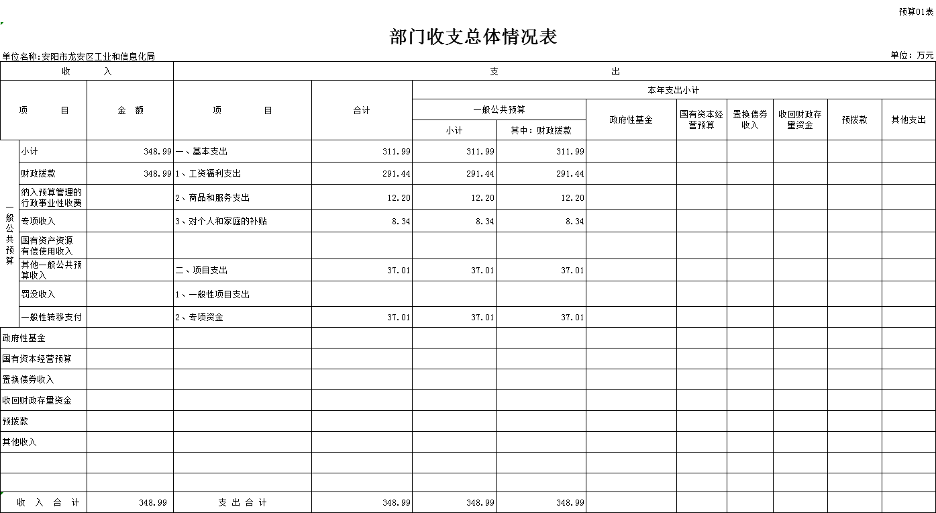

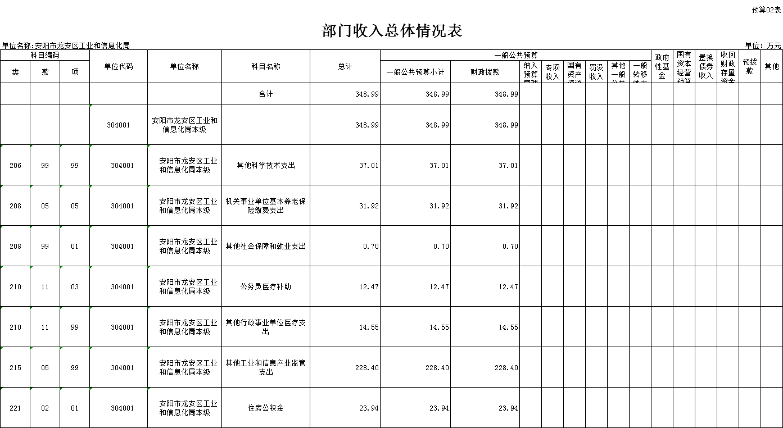

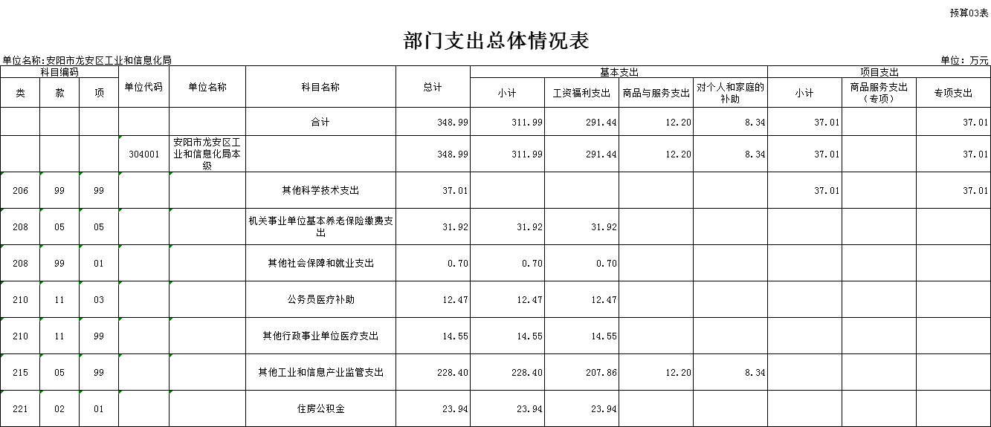

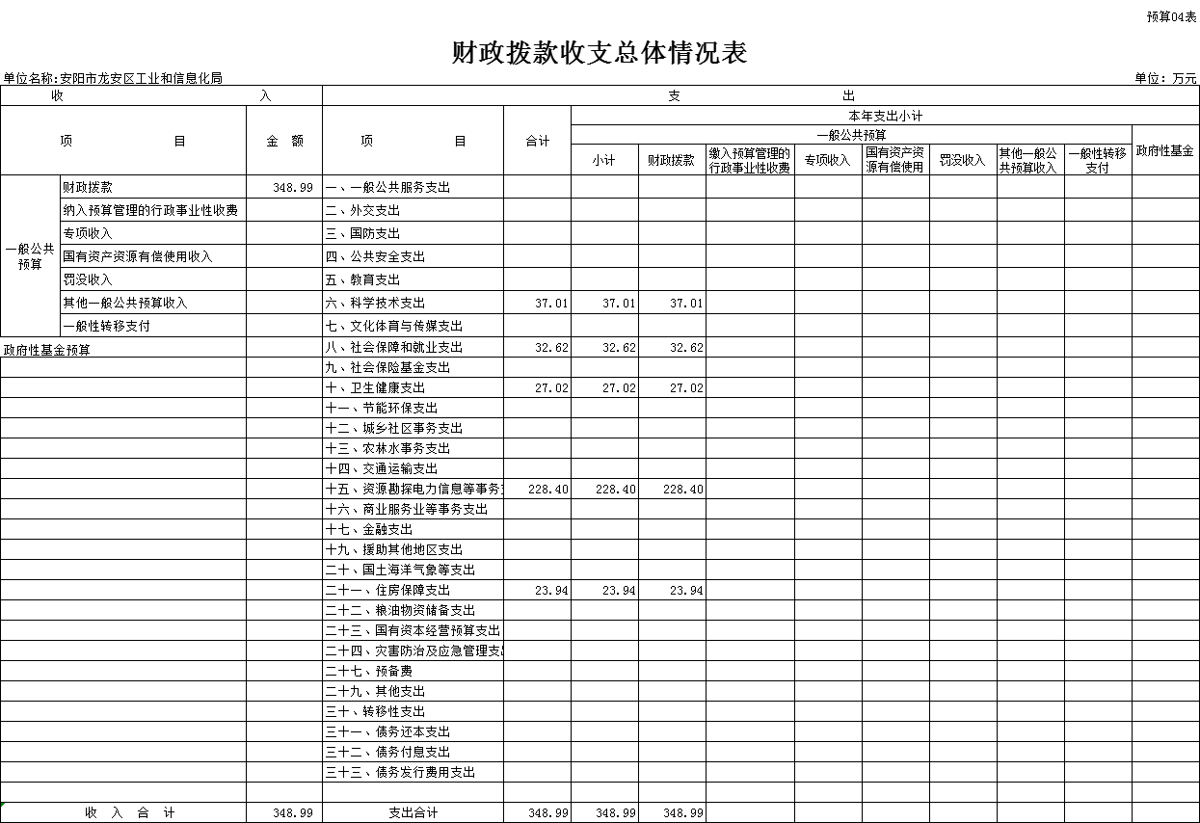

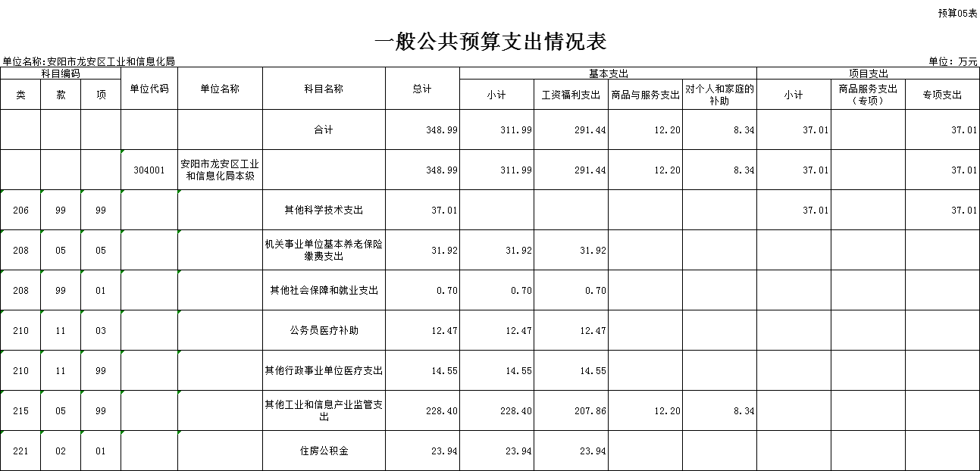

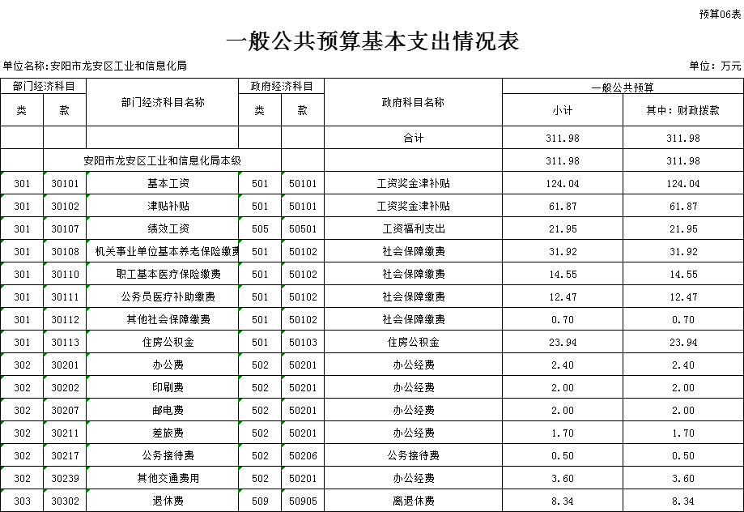

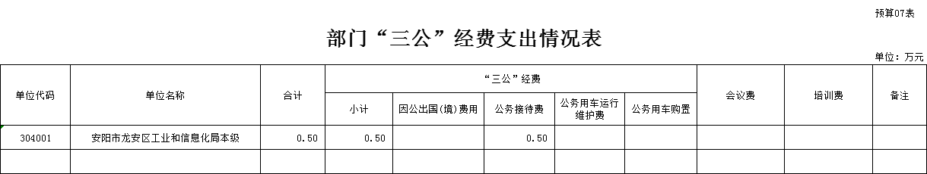

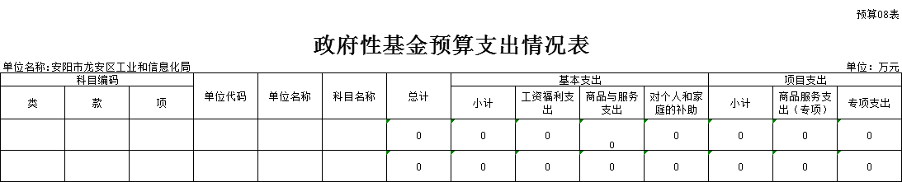

本单位没有政府性基金支出

